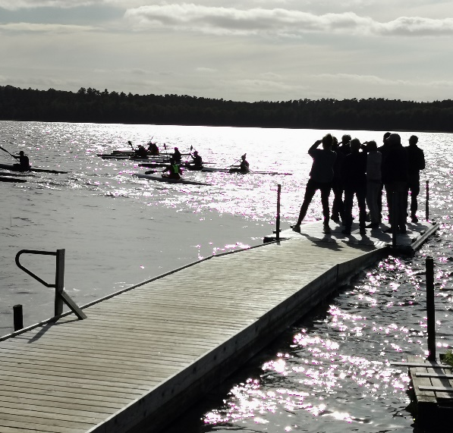
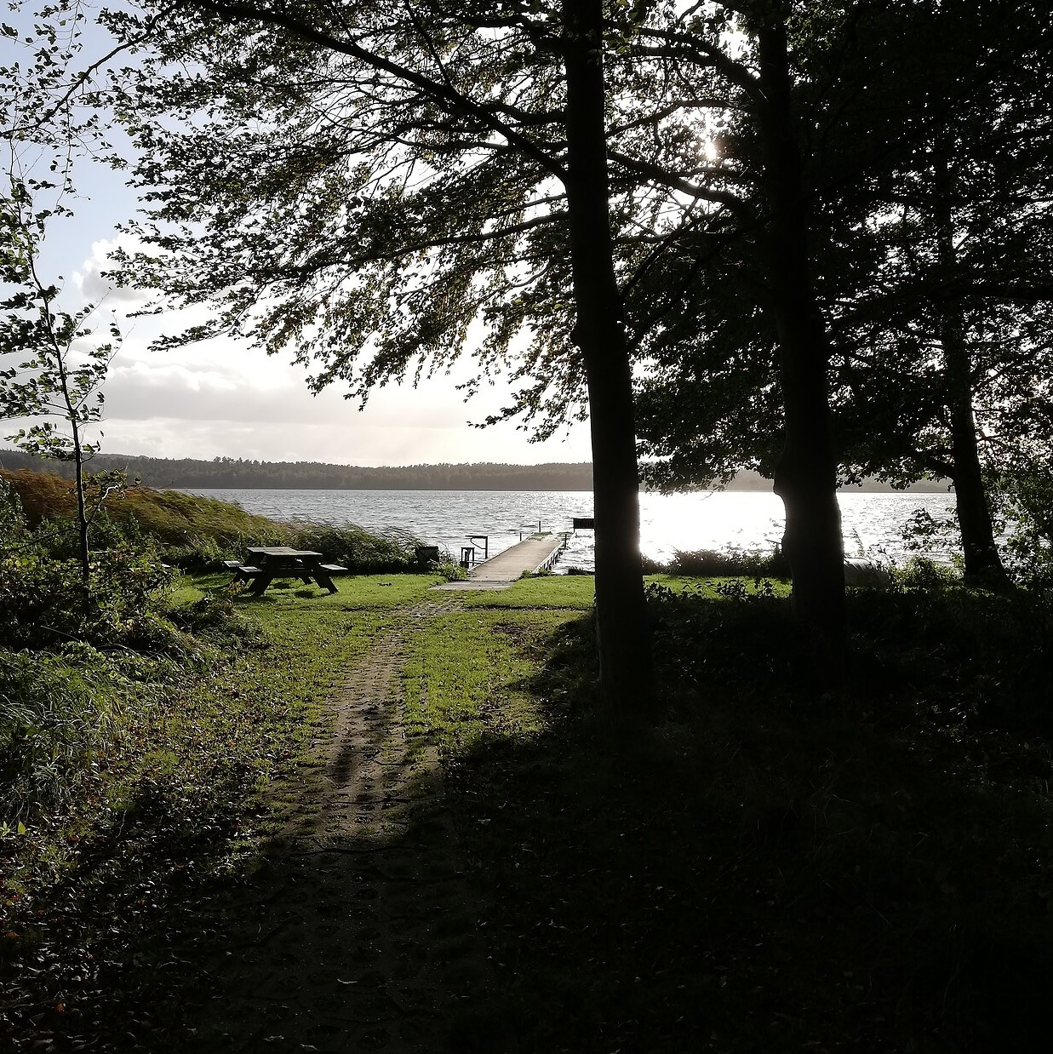
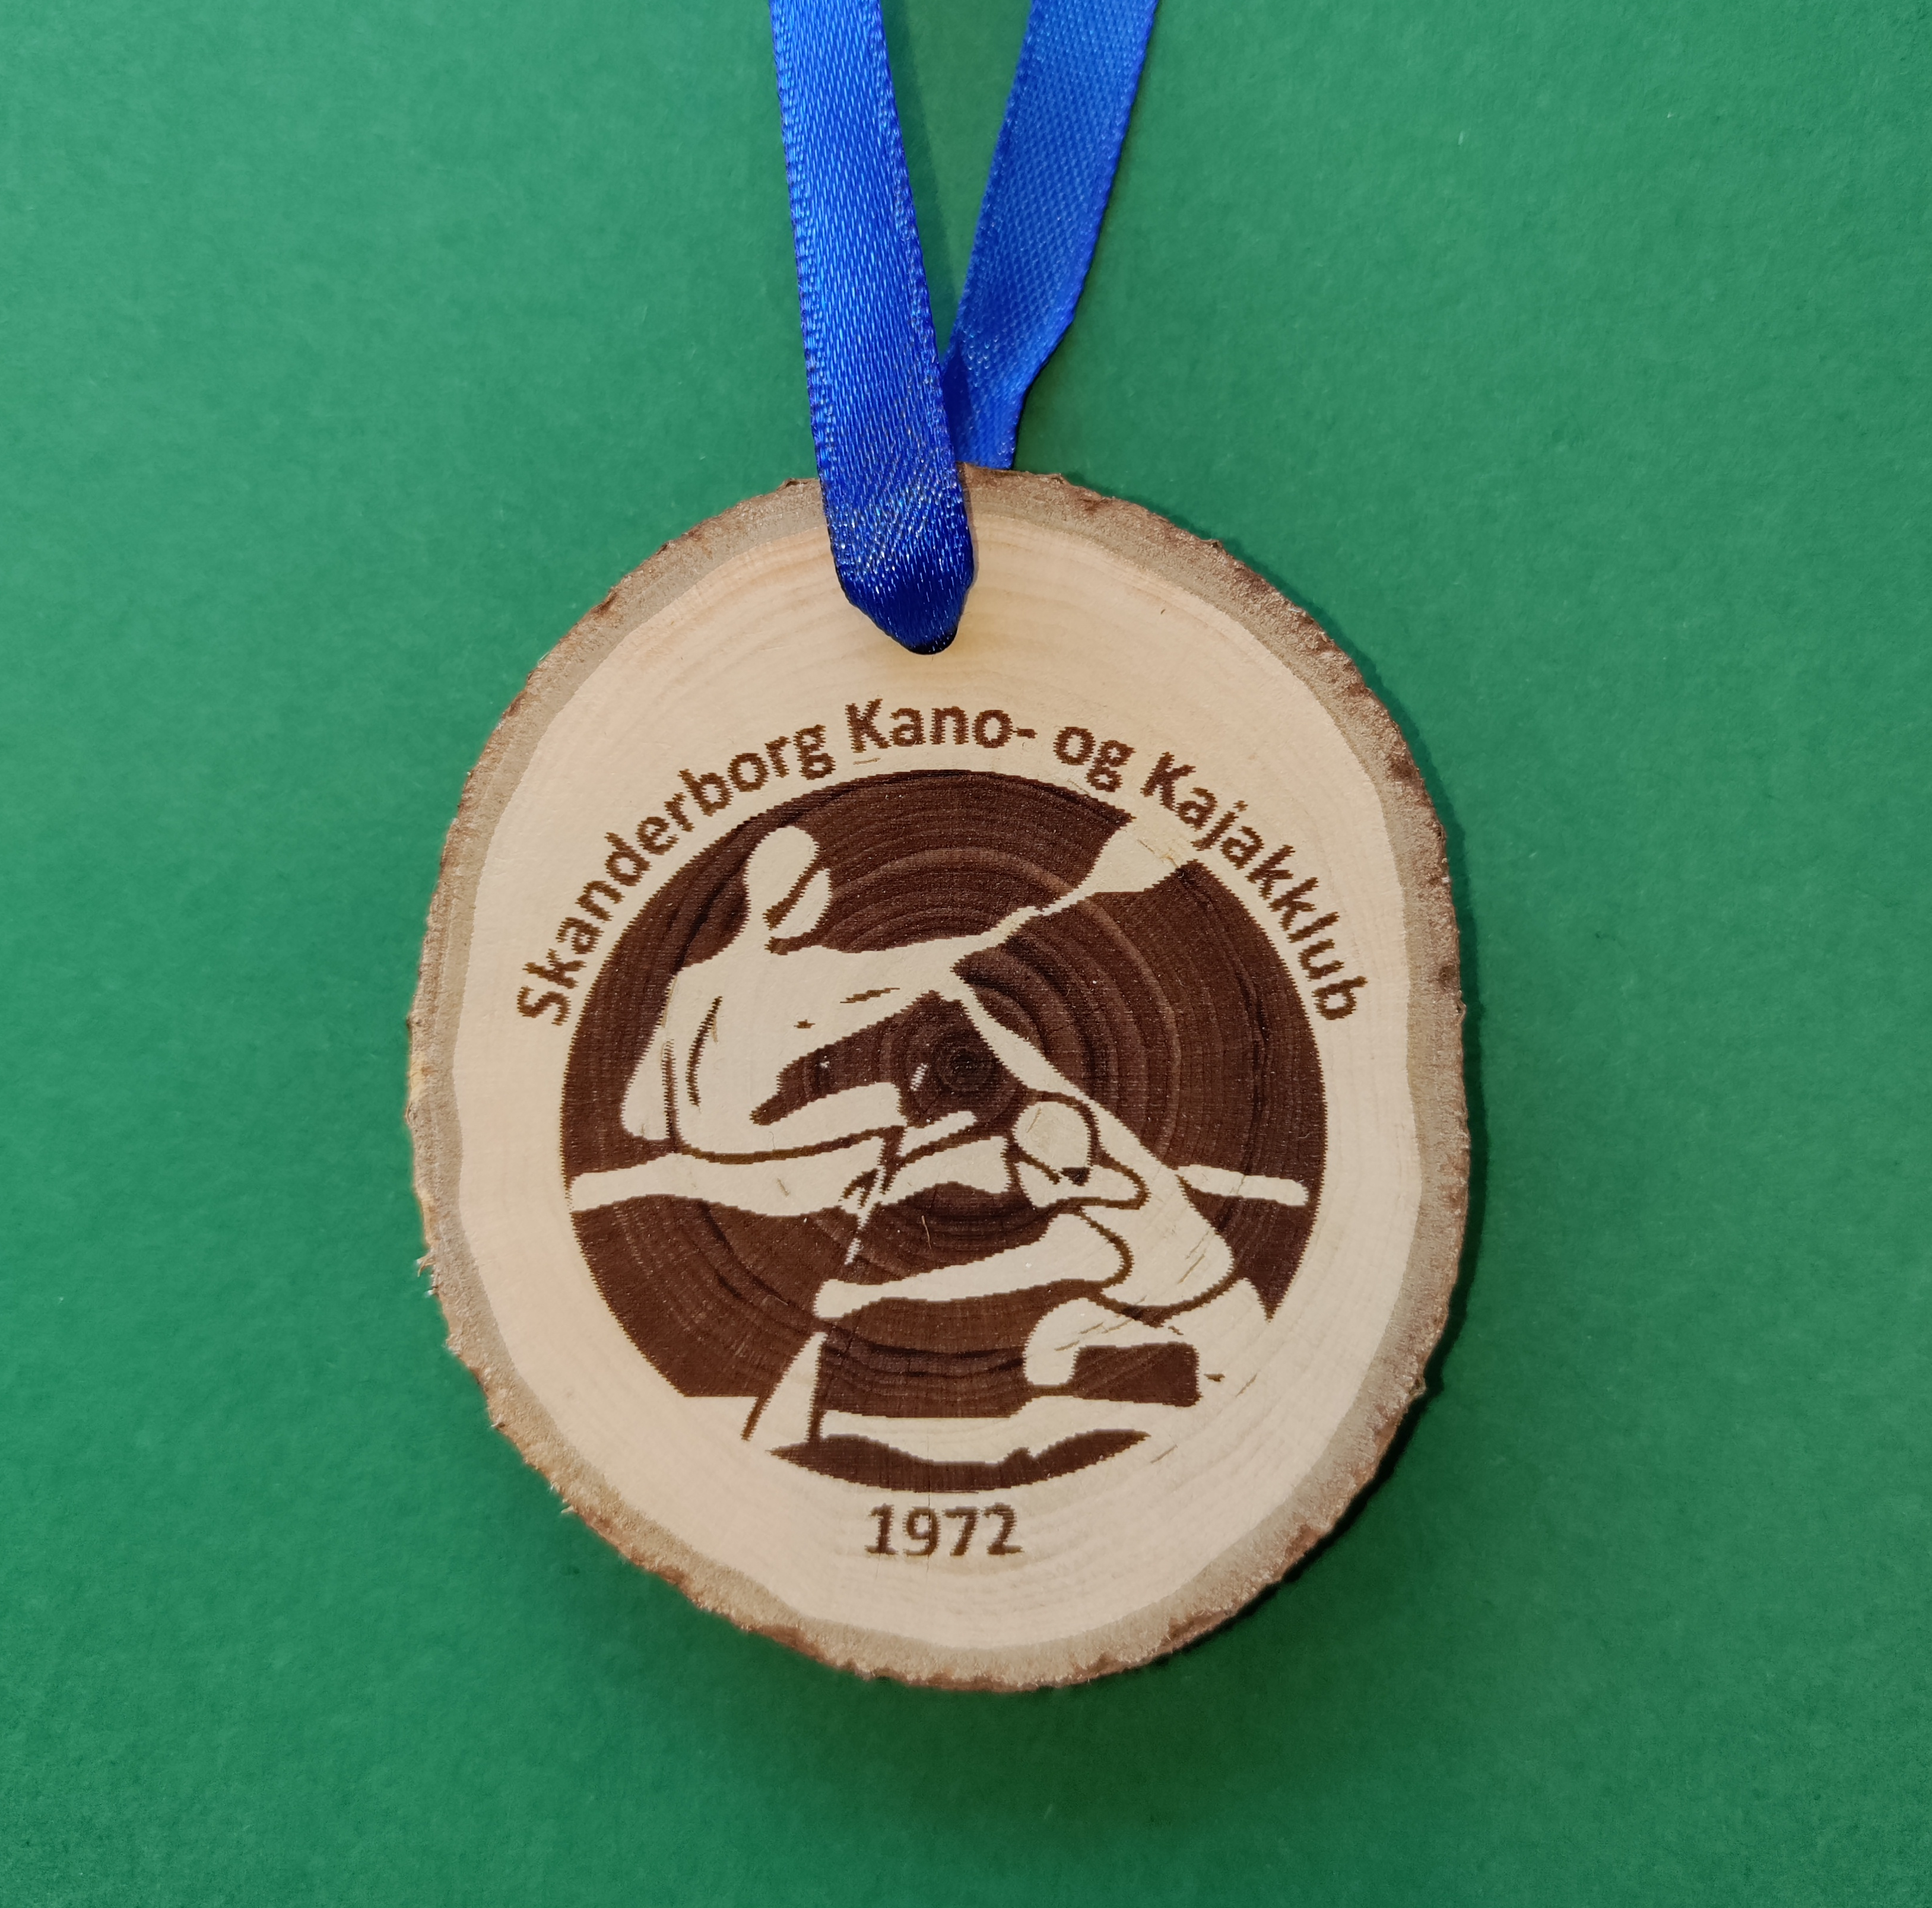
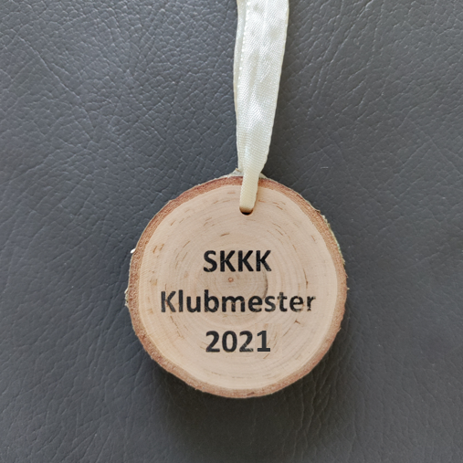
KLUBMESTERSKAB
Søndag 27/9-2026
Skal du ud og prøve kræfter med dine klubkammerater.
Samtidig afsluttes sæsonen med en fantastisk dag på søen.
Skanderborg kano og kajakklub afholder klubmesterskaber FOR ALLE.
Det plejer at være en super hyggelig dag.

Vi vil starte med nogle korte løb ud for klubben, mellem broerne ved ”kravlegården”.
De første løb er individuelle i K1 kap-, tur- eller havkajak på ca. 100m. Stafet på samme distance, hvor holdene består af 4 deltagere og sammensættes ved lodtrækning.
De næste løb vil være lidt længere, 5 km for K1 hvor ALLE kan være med.
Hvis man er mere modig kan man stille op til 5 km K2 mix. Det kræver bare, at man har min. 3 tider i vores onsdagshandicap, da bådene sammensættes ud fra disse tider, den hurtigste bliver sat sammen med den langsomste osv.
Når alle er i mål vil der være lidt hygge med kaffe og kage.
Der trækkes lod om præmier blandt alle deltagere.
Håber nogle af jer har mulighed for at skaffe nogle sponsorgaver til klubmesterskabet.

Løbsplan:
Løb 1 kl. 13.10 ungdom K1 100 meter
Løb 2 kl. 13.13 Havkajak 100 meter
Løb 3 kl. 13.16 Dame K1 100 meter
Løb 4 kl. 13.19 Herre K1 100 meter
Løb 5 kl. 13.25 K1 4 x 100 meter stafet
Løb 6 kl. 13.50 K2 mix 5 km
Løb 7 kl. 14.00 K1 5 km for ALLE
Ca. Kl.15:00 Kaffe, kage og præmieoverrækkelse.

Frivillige hjælpere: Jeg har brug for hjælpere til udlægning af bøjer, tidtagning, samt til at lave eftermiddagskaffen. Og vigtigst nogle der kan bage kage.
Tilmelding: På rokort, senest onsdag d. 23/9.
Ved tilmeldingen skal oplyses: Navn, samt hvilke løbs numre man ønsker at deltage i.
Har du spørgsmål er du velkommen til at kontakte Berit Andersen.

